МБДОУ детский сад «Звездочка»

Экологический проект
«Покормите птиц зимой»
Старшая группа « СЛЕДОПЫТЫ»

Воспитатели:
Паращук Н.В. (1 категория)
Рогачева С.Ф. (1 категория)

Тип проекта: информационно-творческий, познавательный, краткосрочный
( с 10.01.2022г по 18.01.2022г)
Вид проекта: групповой.
Актуальность проекта: Задача взрослых - воспитывать интерес у детей к нашим соседям по планете - птицам, желание узнавать новые факты их жизни, заботиться о них, радоваться от сознания того, что делясь крохами, можно спасти птиц зимой от гибели. Дать детям элементарные знания о том, чем кормить птиц зимой.
В совместной работе с родителями мы должны создать условия для общения ребенка с миром природы и для посильной помощи нашим пернатым друзьям.
Цель:
Закрепить представления детей дошкольного возраста о зимующих птицах, их образе жизни, о связи с окружающей средой, роли человека в жизни птиц. Оказание посильной помощи птицам, зимующим в нашей местности, пережить морозы и недостаток пищи.
Задачи:
- Воспитывать навыки экологически безопасного поведения детей по отношению к живому, чувство ответственности за их состояние и стремление помогать птицам в зимних условиях.
- Воспитывать у детей бережное отношение к природе через проявление заботы о птицах: подкормка птиц зимой, изготовление кормушек.
- Привлечь родителей к совместной деятельности с детьми в изготовлении кормушек.
- Расширять представления детей о птицах, их повадках, зависимости от человека.
- Активизировать и расширять словарь по теме, развивать связную речь детей, совершенствовать уровень накопленных знаний о взаимодействии людей и птиц в зимнее время.

Гипотеза реализации проекта:
Реализация проекта позволит расширять представления о зимующих птицах, о бережном и ответственном отношении к ним.

Продукт, полученный в результате проекта: изготовление кормушек.
Проблема: Далеко не все пернатые осенью покидают места своего гнездования и совершают перелеты в области, где не столь сильно выражены сезонные климатические колебания. Многие виды остаются на зимовку. Этот период, пожалуй, один из самых сложных в жизни птиц. Конечно, зимующие виды имеют механизмы, защищающие их от холода - это оперение и интенсивный обмен веществ. Но при недостатке корма эти приспособления не срабатывают и многие птицы замерзают в морозные ночи. Зимой птицы гибнут не от мороза, а от нехватки корма. Поэтому так важна подкормка птиц зимой и в начале весны.
Срок реализации проекта: с 10.01.22г по 18.01.22г
Участники проекта: дети старшей группы «Следопыты», родители, воспитатели.
Этапы реализации проекта:
I этап – Подготовительный этап:
- анкетирование родителей «Что вы знаете о зимующих птицах»
- обсуждение целей и задач с детьми, родителями.
- чтение стихотворений, рассказов про птиц.
- проведение бесед по теме проекта.
- оформление консультаций, папок-передвижек: "Чем подкармливать птиц», «Приучите птиц зимой к своему окну, чтоб без песен вам не пришлось встречать весну».
- изготовление дидактических игр.
- изготовление лепбука «Зимующие птицы»
II этап – основной (практический)
• Внедрение в воспитательно- образовательный процесс эффективных методов и приемов по расширению знаний детей дошкольного возраста о зимующих птицах
- составление описательных рассказов о зимующих птицах.
- изучение корма для подкормки птиц.
- выставка кормушек.
- выбор места для кормушек.
- наблюдение за зимующими птицами.
- в течение всего проекта ежедневное кормление птиц.
- использование разных кормов.
- выставка поделок, аппликаций, рисунков по теме проекта.
- изучение буклетов "Покормите птиц зимой".
- наблюдение за поведением птиц на кормушках.
- создание дневника наблюдений.
- ежедневное заполнение дневника наблюдений.
- выставка детских рисунков «Здравствуй пташка»
- разработка и накопление методических материалов.
III этап- заключительный.
- обработка результатов по реализации проекта.
- организация фотовыставки «На моей кормушке».
- организация птичьего кафе «Лакомка» на территории детского сада.
- проведение акции «Покормите птиц зимой»
Работа с родителями:
- Анкетирование на тему: «Что вы знаете о зимующих птицах».
- Консультация: " Правила содержания кормушек", "Чем подкармливать птиц»
- Участие в изготовлении кормушек.
- Участие в фотовыставке «На моей кормушке».

Ожидаемые результаты реализации проекта:
• Создание необходимых условий по формированию у дошкольников целостного представления о жизни зимующих птиц.
• Заинтересованность детей совместно с родителями в заботе о птицах, желание помогать им в зимний период (изготовление кормушек, подкормка птиц зимой)
• Развитие у детей любознательности, творческих способностей, познавательной активности, коммуникативных навыков.
• Активное участие родителей в реализации проекта.

Перспективное планирование
по реализации проекта в старшей группе «Следопыты»
Дата | Содержание работы
10.01.22  (понедельник) | 1. Беседа: «Зимующие птицы» с сопровождением презентации по теме. Рассмотреть зимующих птиц на иллюстрациях в книгах и журналах.  Цель: вспомнить, каких птиц мы уже знаем.  2. Отгадывание загадок про зимующих птиц.  3. Пальчиковая гимнастика «Кормушка»  Цель: развивать мелкую моторику.
11.01.22  (вторник) | 1.Изготовление угощения для птиц.  Цель: приобщать детей к непосредственному участию детей в приготовление корма для птиц; учить правильно называть ингредиенты и последовательность работы.  2.Викторина – презентация «Зимующие птицы»  3. Прослушивание аудиозаписи «Голоса птиц».
12.01.22  (среда) | 1.Беседа «Покормите птиц зимой»  Цель: закрепить знания детей о рационе питания птиц зимой, развивать речь, мышление.  2.Аппликация «Снегирь на ветке»  Цель: Обучение детей аппликационным способам изображения птиц.  3.Игра «Птичий концерт».
13.01.22  (четверг) | 1.Художественное слово: чтение стихов Т. Белозёров «Зимнее утро», В. Берестов «О чем поют воробушки»  Цель: способствовать накоплению у детей конкретных представлений о зимующих птицах.  2.Дидактическая игра «Что это за птица?».  Цель: учить детей описывать птиц по их характерным признакам.  3.Кормление птиц на территории детского сада.  Наблюдение за птицами в естественной среде.
14.01.22  (пятница) | 1.Дидактическая игра «Четвертый лишний».  Цель игры: закрепить умение находить четвертую лишнюю птицу, объяснять, почему она лишняя.  2.Чтение и разучивание стихотворения А. Яшина «Покормите птиц зимой!»  Цель: развивать память, речь, учить детей читать стихотворение выразительно; прививать любовь к птицам.  3. Обучающее видео для детей «Птицы зимой»
17.01.22  (понедельник) | 1.Рисование «Птицы зимой»  Цель: развивать у детей воображение, творчество.  2.Просмотр мультфильма «Кормушка» из серии Фиксиков.  3. Игра «НЕ ЗЕВАЙ!» (птицы зимующие).  Цель: развивать слуховое внимание, быстроту реакции.
18.01.22  (вторник) | 1.Игра-инсценировка «Птичий теремок».  2.Акция «Покормите птиц зимой»  3.Выставка кормушек.

Приложение

БЕСЕДА С ДЕТЬМИ «ПОКОРМИТЕ ПТИЦ ЗИМОЙ»
Цель: Формировать у детей обобщенное представление о зимующих птицах. вызвать желание помогать им в трудных зимних условиях.
Задачи: Формировать знания детей о птицах, как о живых существах, дать представление о том, как зимуют птицы, чем им могут помочь люди. Закрепить причину их перелетов (перелетные, кочующие, зимующие). Воспитывать интерес и любовь к природе родного края, формировать эмоциональную и неравнодушную личность в ребёнке, способную понять и пожалеть «братьев наших меньших» вызывать стремление беречь птиц, помогать им.
Содержание:
Воспитатель беседует о том, что зима давно уже вступила в свои права: дуют холодные ветра, мороз сковал землю, кругом лежит снег, голые деревья скрепят от холода.
- А как живется зимой птицам? (Голодно птицам, насекомые в зимней спячке, плоды, ягоды, семена трав – под снегом. Мало корма находят птицы зимой. С утра до вечера ищут себе крохи пропитания. Пуховые, теплые, перьевые шубки защищают от холода, но не от голода).
В суровые годы из десяти синиц за зиму выживает только одна. Девять погибают от голода.
- Жалко? (Очень жалко)
- Послушаете стихотворение Н. Грибачева.
Ну, морозы, ну, морозы, Нос наружу – ой – ой – ой!
Даже белые березы В серой корке ледяной.
Даже белки – непоседки В ожидании тепла
Не снуют на ветку с ветки, Не вылазят из дупла.
И голодная синица Тихо плачет у окна:
«Негде греться и кормиться, Ни козявки, не зерна.
День дымит морозной далью, Ночи стылы и темны,
Замерзаю, голодаю, Не дожить мне до весны! »
- Ребята, кто же сможет помочь голодающим птицам?
- Правильно, птицам на помощь должны прийти люди. И надо спешить! Дорог каждый час!
- Послушайте продолжение стихотворения.
И сказал Сережка: «Ладно! Потерпи не долгий срок… »
И достал он из чулана Длинный гвоздь и молоток.
Похрустев по снежной корке, Где петлял следами лис,
Закрепил у старой елки На пеньке фанерный лист.
А на лист – зерна, А на лист – пшена,
Конопли две горсти – Собирайтесь, гости!
- Ребята, а вы хотите помочь птицам? А как?
- Правильно, можно сделать и повесить кормушки.
Воспитатель предлагает разные варианты кормушек. Дети рассматривают и делятся предположениями, какую кормушку они сделают дома с родителями для «Птичьего кафе». Можно предложить детям сделать две кормушки, одну для детского сада, а другую для дома.
- Но чем мы будем их кормить? Хорошо, если летом собраны семена сорных трав, деревьев, плоды кустарников. А если нет? Что делать? Надо сказать, что в зимнее время птицы становятся менее разборчивы в еде и едят то, что летом бы не стали есть. Поэтому для подкормки годится пища с нашего стола. Можно повесить кусочки несоленого сала, жира, мяса, творога. Можно предложить птицам остатки крупяной каши и крошки хлеба. Вороны любят очистки от овощей и любую пищу, воробьи - крупу, семена, хлеб. Снегири – семечки арбуза, тыквы; свиристели – рябину, маслины; голуби - крупу, хлеб.
- Чтобы правильно кормить птиц, необходимо соблюдать некоторые правила:
• во время подкормки не сорить, не оставлять на улице полиэтиленовые пакеты, жестяные банки, коробки;
• подкармливать в одном и том же месте, желательно в одно и то же время, птицы будут сами прилетать к этому времени;
• кормить птиц регулярно, ежедневно, нельзя подкармливать время от времени, именно в морозы нужна пища каждый день, чтобы птицам выжить;
• корма класть немного, именно для того, чтобы подкормить, поддержать в трудное время.
Воспитатель говорит, что во время кормления птиц интересно за ними понаблюдать, как они быстро слетаются, как будто сообщают друг другу.
- Какой внешний вид у птиц? Какое поведение? Что едят разные птицы?
- Если стоять тихо, не двигаясь, не шумя, можно открыть для себя множество птичьих тайн.
- Ребята, послушайте стихотворение А. Яшина.
Покормите птиц зимой, Пусть со всех концов
К вам слетаться, как домой, Стайки на крыльцо.
Небогаты их корма, Горсть одна нужна,
Горсть одна – и не страшна Будет им зима.
Сколько гибнет их – Не счесть, видеть тяжело!
А ведь в нашем сердце есть И для них тепло.
Разве можно забывать: Улететь могли,
А остались зимовать Заодно с людьми…
- Если мы позаботимся о птицах зимой, летом птицы позаботятся о наших садах, лесах, парках и т. д.
- Каких зимующих птиц вы знаете? (Воробьи, голуби, синицы, сороки, вороны, снегири, дятлы, и т. д.)
- Зимующие птицы с нашей помощью доживут до весны и …
По небу весело скользят, Летят пернатые друзья
И пропоют, чирикая: «Спасибо вам великое!»

Загадки
Грудка ярче, чем заря, у кого?.. У снегиря.

От простуд он не страдает, не страшится злобных вьюг
И к зиме не улетает на далекий знойный юг.
Пусть покроют снега груды и пригорок, и пустырь —
Раз красавец прилетел к нам, житель севера... (снегирь).

Выпал снег, а эта птица снега вовсе не боится.
Эту птицу мы зовем красногрудым...(снегирем).

Непоседа, невеличка, желтая почти вся птичка,
Любит сало и пшеничку, кто узнал ее? (синичка)

Спинка зеленовата, животиком желтовата,
Черненькая шапочка и полоска шарфика. (Синица).

Ты с модницей этой, конечно, знаком:
Вертушке на месте никак не сидится —
Все хвастает синим своим сюртуком
И шапочкой синей гордится... (синица).

Как лиса среди зверей, эта птица всех хитрей,
Прячется в морозных кронах, А зовут её … (Ворона.)

На голом суку сидит, на весь двор кричит: "Кар-кар-кар!" (ворона)

Посмотрите на балкон: он с утра воркует тут.
Эта птица – почтальон, пролетит любой маршрут. (Голубь.)

Непоседа пестрая, птица длиннохвостая,
Птица говорливая, самая болтливая! (сорока)

Со спины черным-черна брюхо белое по плечи,
Тарахтенье вместо речи, хоть кого увидит – вмиг
Поднимет стрекот – крик! (сорока)

Над жуком и короедом держит он всегда победу.
По деревьям тук да тук: кто для леса верный друг? (Дятел.)

В серой шубке перьевой, и в морозы он герой,
Назови его скорей, кто там скачет? (Воробей.)
Серых перьев комок на морозе продрог,
Скачет по дорожке, собирает крошки. (воробей)
Игра-инсценировка «Птичий теремок».
Цель: развивать диалогическую речь, прививать детям интерес к жизни пернатых.
Демонстрационный материал : кормушка, плоскостные изображения птиц.
Ведущий: Голодно, холодно, Галки, воробьи
Голодно, холодно, Воробушки мои?
Прилетайте в гости, Полны у нас горсти!
Клюйте, гостите, Не пугайтесь, клюйте!
Выходят дети и разыгрывают диалог, используя плоскостные изображения птиц.
Ведущий: Висел на дереве теремок. Небольшой теремок, без окон, без дверей, но очень просторный. И в том теремочке никто не жил. Но в том теремочке было много еды для птиц. Однажды на дерево прилетел воробей и увидел теремочек. Подлетел воробей к теремочку и спрашивает:
Воробей: Кто- кто в птичьем теремочке живет?
Я маленькая птичка с пушистыми перышками серого или коричневого цвета, живу у вас круглый год. Я очень быстрая и красивая птичка. В холодную пору мы с братьями сидим, тесно прижавшись друг к другу, нахохлившись. Можно залететь в гости?
Ведущая: Никто не ответил воробью, и воробей сам решил погостить в птичьем теремочке.
(подлетает синица)
Синица: Кто- кто в птичьем теремочке живет?
Воробей: Я воробей, а ты кто?
Синица: Я очень красивая птица. У меня на голове черная шапочка, щечки белые, а на горле черная полоска – галстучек, крылья и хвост – серые, спина – желто-зеленая, а брюшко – желтое. Можно залететь в гости?
Воробей: Залетай синичка, я не привык есть в одиночку.
(подлетает дятел)
Дятел: Кто- кто в птичьем теремочке живет?
Вместе: Я воробей. Я синичка. А ты кто?
Дятел: Я дятел.У меня красивая пестрая окраска: верх тела – черный, на голове и на шее – белые пятна, на головке красная шапочка, клюв острый. Я очень хорошо лазаю по деревьям. Надоело долбить дерево, так хочется семян поклевать.
Вместе: Милости просим! Еды всем хватит.
(подлетает снегирь)
Снегирь: Какой красивый птичий теремок! Я так голоден!
Вместе: А мы тебя раньше не видели в нашем лесу. Ты кто?
Снегирь: Я ваш гость. Я прилетел к вам с Севера. У меня верх головы, крылья, хвост – черные, спина – голубовато-серая, а брюшко – красное. Клюв короткий, толстый. Мое любимое лакомство: ягоды рябины.
Вместе: Залетай снегирь. У нас в теремке есть такое лакомство.
(подлетает сорока)
Сорока: Кто- кто в птичьем теремочке живет?
Вместе: Я воробей. Я синичка. Я дятел. Я снегирь. А ты кто?
Сорока: Я сорока. Голова, крылья, хвост у меня – черные, зато по бокам белые перышки. Хвост длинный и прямой, а клюв острый. Пустите полакомится несоленым салом.
Вместе: Залетай сорока. Расскажешь лесные новости.
(подлетает ворона)
Ворона: А мне местечко найдется? Я ворона. У меня крупное туловище и большие сильные ноги. Хожу большими шагами. У меня очень большой и крепкий клюв. Голова, горло и крылья – черные, а остальное тело – серое.
Вместе: Залетай ворона, будем очень рады.
Вот так собрались дружной семьей зимующие птицы. Теперь им никакие морозы не страшны. Спасибо людям за помощь!

Поэтическая страничка «Зимующие птицы»
Синица
Скачет шустрая синица, ей на месте не сидится.
Прыг-скок, прыг-скок, завертелась как волчок.
А. Барто
Снегири
Выбегай поскорей, посмотри на снегирей!
Прилетели, прилетели! Стайку встретили метели,
А Мороз Красный Нос им рябинки принес.
А. Прокофьев
Покормите птиц
Покормите птиц зимой. Пусть со всех концов
К вам слетятся, как домой, стайки на крыльцо.
Не богаты их корма. Горсть зерна нужна,
Горсть одна —и не страшна будет им зима.
Сколько гибнет их — не счесть, видеть тяжело.
А ведь в нашем сердце есть и для птиц тепло.
Разве можно забывать: улететь могли,
А остались зимовать заодно с людьми.
Приучите птиц в мороз к своему окну,
Чтоб без песен не пришлось нам встречать весну.
А. Яшин
«Новая столовая»
Мы кормушку смастерили, мы столовую открыли.
Поползень, лесной – сосед, будет вам зимой обед.
В гости первый день недели к нам синицы прилетели.
А во вторник, посмотри, прилетели снегири.
Три вороны были в среду. Мы не ждали их к обеду,
А в четверг со всех краев – стая жадных воробьев.
В пятницу в столовой нашей голубь лакомился кашей.
А в субботу на пирог налетело семь сорок.
З. Александрова
Пословицы и поговорки о зимующих птицах
Видна птица по полёту. (Русская)
Воробьи до ста лет прыгают. (Японская)
Всякая птица к своей стае летит. (Русская)
Всякая птица свои песни поёт. (Русская)
Всякая птица тепло ищет. (Русская)
Где птица не летает, а своё гнездо знает. (Русская)
Изба без детей, что гнездо без птиц. (Украинская)
Красна птица перьями, а человек учением. (Русская)
Лучше синица в руках, чем журавль в небе. (Русская
Нет дерева, на которое бы птица не садилась. (Русская)
Птицы сильны крыльями, а люди дружбой. (Русская)
Слово не воробей, вылетит - не поймаешь (русская)

Дидактические и подвижные игры

«ТРЕТИЙ ЛИШНИЙ».
Цель: закреплять знания о многообразии птиц.
Ход игры. Воспитатель называет птиц вперемешку, кто заметит ошибку, должен хлопнуть в ладоши (воробей, ворона, муха, снегирь и т.д.).

«ЧТО ЭТО ЗА ПТИЦА?»
Цель: учить детей описывать птиц по их характерным признакам.
Ход игры. Дети делятся на две группы: одна группа описывает птицу (или загадывает загадки), а другая должна угадать, что это за птица. Затем группы меняются местами.
«ПТИЦЫ».
Цель: закреплять умение классифицировать и называть животных, птиц, рыб.
Ход игры. Дети становятся в круг. Ведущий называет птицу (рыбу, животное, дерево…), например, «воробей» и передаёт мяч соседу, тот называет «ворона» и т.д. Кто не сможет ответить, тот выходит из круга.

«НЕ ЗЕВАЙ!» (птицы зимующие).
Цель: развивать слуховое внимание, быстроту реакции.
Ход игры. Воспитатель даёт всем детям названия птиц и просит внимательно следить: как только прозвучит их название, они должны встать и хлопнуть в ладоши; кто прозевает своё название, выходит из игры.

«ИСПРАВЬ ОШИБКУ».
Цель: учить детей понимать смысл предложения.
Ход игры. Воспитатель читает предложения. В них допущены ошибки, которые ребята должны исправить.
Воробей ходит по земле.
Ворона долбит дерево.
Клест клюет сало, и т.д.

Игра «Птичий концерт».
Каждой группе ребят из 3-х человек даётся название птицы и предлагается хором продемонстрировать, как эти птицы поют:
Воробьи – чирик – чирик.
Синицы – тинь – тинь.
Ворона – кар – кар.
Дятел – тррр – тррр.
Снегирь – дю – дю – дю.
Клёст – цок – цок – цок.
Свиристель – тюр –тюр – тюр.

«ПТИЧКИ И КОШКА»
Цель: упражнять в мягком спрыгивании, приземлении на полусогнутые ноги; в умении вступать в игру по сигналу; в соблюдении правил игры.
Ход: 3-4 ребенка изображают птичек, остальные птенчики, один ребенок - кошка. Перед началом игры птицы и птенчики находятся на деревьях - скамейках, пеньках, бревнах. Кошка на расстоянии 20-30 шагов от птичек в круге, нарисованном на полу.
Птицы слетают с деревьев (спрыгивают), летят на площадку и спустя некоторое время зовут птенцов. Они также спрыгивают, присаживаются на корточки (клюют корм), летают. По сигналу «кошка» птицы улетают на деревья - залезают или впрыгивают на возвышение, кошка пытается поймать птиц. Пойманный становится кошкой.
Правила: птенцы вылетают только по зову птиц; дети бегают только в пределах площадки; кошка не может ловить того, кто стоит на возвышении.

«СОВУШКА»
Цель: упражнять в беге с выполнением ролевых движений; в умении быстро реагировать на звуковой сигнал, сохранять статичность позы некоторое время; развивать выдержку; организованность.
Ход: все дети - птички, бабочки и т.д., один - сова, которая находится в стороне площадки. По сигналу «день» птички разлетаются. На сигнал «ночь» все останавливаются и стоят неподвижно. Вылетает сова, высматривая тех, кто шевелится, и забирает в гнездо. Через 15-20 сек. Снова дается сигнал «день». Варианты: можно подавать такие сигналы «день наступает - все оживает», «ночь наступает - все замирает»; или сигналы могут быть музыкальные: день - громкая музыка, ночь - тихая.

«ВОРОБЫШКИ И АВТОМОБИЛЬ»
Цель: развивать умение рассредоточиваться по всей площади зала; быстроту реакции; пространственную ориентацию; формировать потребность в двигательной активности
Ход: на одной стороне зала размещают скамейки, на них сидят воробышки. На другой обозначают место для гаража. «Воробышки вылетают из гнезда» - говорит вос-ль, и дети прыгают со скамейки (20см), бегают врассыпную, подняв руки в стороны. Раздается гудок, и появляется «автомобиль» - ребенок, в руках которого руль. Воробышки быстро улетают в свои гнезда. Автомобиль возвращается в гараж. Игра повторяется.

«Птичка и птенчики»
Цель: упражнять в умении использовать для игры всю площадку; выполнять игровые действия; изменять направление движения по сигналу; формировать потребность в двигательной активности.
Ход: Дети делятся на группы по 5—6 человек. Каждая группа имеет свой домик — гнездышко (начерченный мелом круг, положенный на пол большой обруч или связанная за концы веревка и т. п.). Малыши, сидя на корточках, изображают птенчиков в гнездышках, воспитатель — птичку. На слова «Полетели — полетели!» птенчики выпархивают из гнездышек и стараются улететь за кормом подальше. На слова воспитателя «Полетели домой!» птенчики возвращаются в свои гнездышки.
Игра повторяется 3—4 раза.
Правила: Педагог следит, чтобы дети-птенчики действовали по сигналу, напоминает, что нельзя залетать в чужое гнездышко, улетать надо подальше от дома — там больше корма.

«Воробышки»
Цель: упражнять в ходьбе и беге на выносливость; продолжать совершенствовать навыки смены направления движения по сигналу.
Ход: дети стоят в шеренге (или на своих местах - в гнездах). Утром воробышки просыпаются - потягиваются, расправляют крылья, чистят клювы, выпрыгивают из гнезда и летят. По сигналу «полетели» звучит музыка и воробьи свободно летают по залу. Как только музыка прекращается, звучит сигнал «в гнезда», и дети быстро занимают свои места.

Пальчиковая гимнастика
«Кормушка».
Сколько птиц к кормушке нашей прилетело? (Ритмично сжимают и разжимают кулачки)
Мы расскажем.
Две синицы, воробей, (на каждое название птицы загибают по одному пальчику.)
Шесть щеглов и голубей,
Дятел в пестрых пёрышках.
Всем хватило зёрнышек. (Ритмично сжимают и разжимают кулачки).
Зрительная гимнастика
«Сова»
Цель: Развивать зоркость.
Дети проговаривают чистоговорку. Хором.
Ва-ва-ва - сидит на дереве сова. Вытягивают перед собой указательный палец и фокусируют взгляд на нем. Прослеживают взглядом движение пальца вправо-влево; вверх-вниз.
Ву-ву-ву - сегодня рисовали мы сову.
Вы-вы-вы -есть птенцы у совы.
Рисуют пальцем в воздухе круг и прослеживают движение взглядом

Физкультминутка
«Скачет шустрая синица»
Скачет шустрая синица, (Прыжки на месте на двух ногах.)
Ей на месте не сидится, (Прыжки на месте на левой ноге.)
Прыг-скок, прыг-скок, (Прыжки на месте на правой ноге.)
Завертелась, как волчок. (Кружимся на месте.)
Вот присела на минутку, (Присели.)
Почесала клювом грудку, (Встали, наклоны головы влево-вправо.)
И с дорожки — на плетень, (Прыжки на месте на левой ноге.)
Тири-тири, (Прыжки на месте на правой ноге.)
Тень-тень-тень! (Прыжки на месте на двух ногах.)

Дыхательная гимнастика
«Ворона»

Цель: развитие плавного, длительного выдоха. ИП: ребёнок стоит прямо, слегка расставив ноги и опустив руки. Вдох - разводит руки широко в стороны, как крылья, медленно опускает руки и произносит на выдохе: «каррр», максимально растягивая звук [р].

Аппликация «Снегирь на ветке рябины»

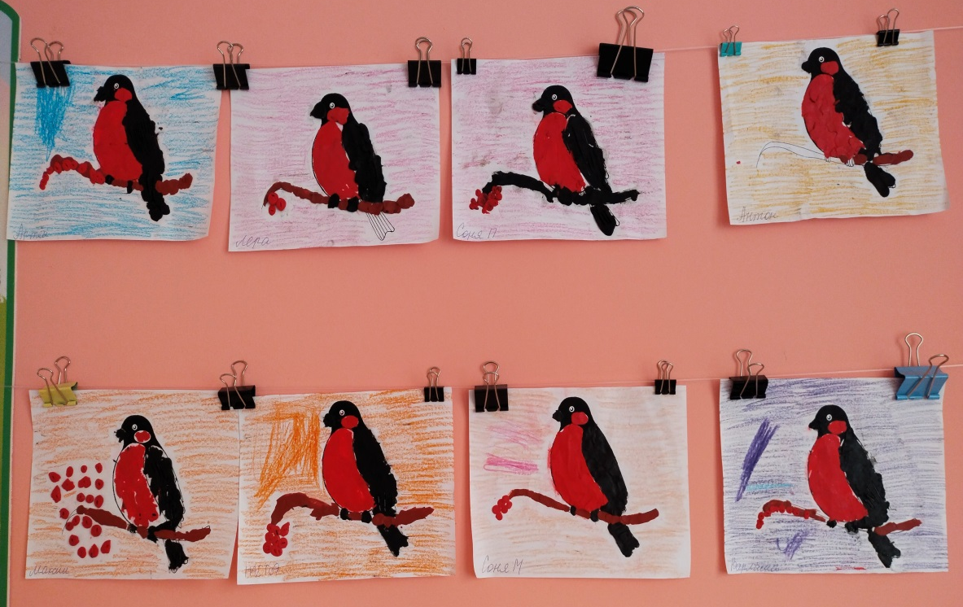

Дидактические игры «Зимующие птицы»
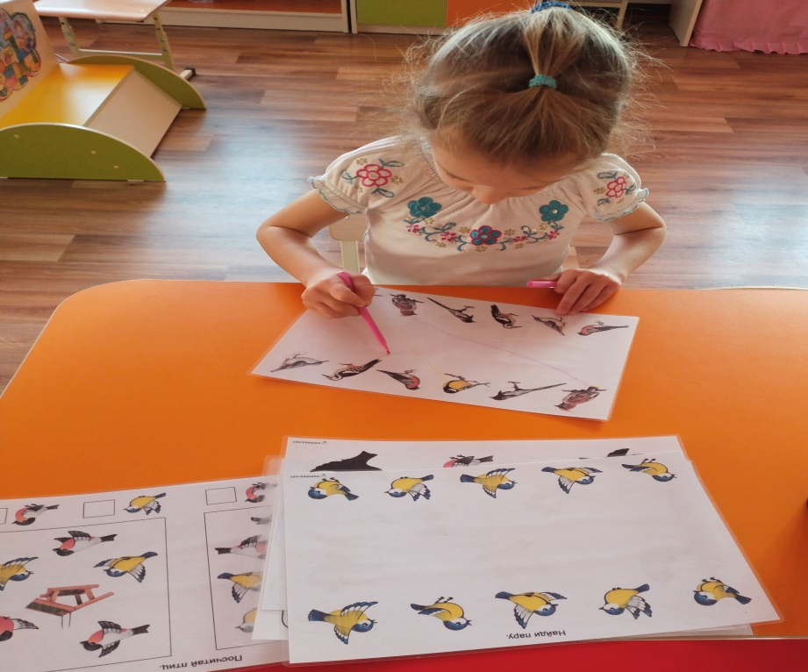

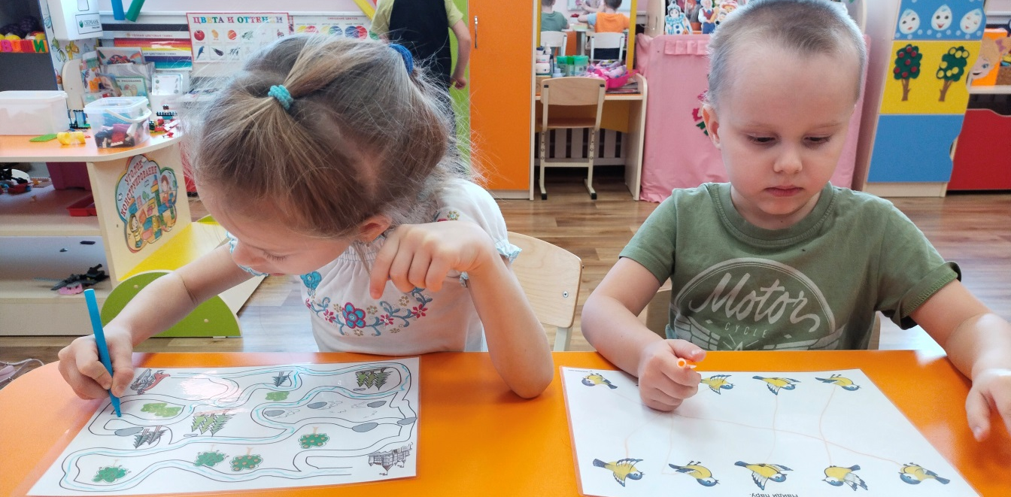
Дидактическая игра «Посчитай птиц»
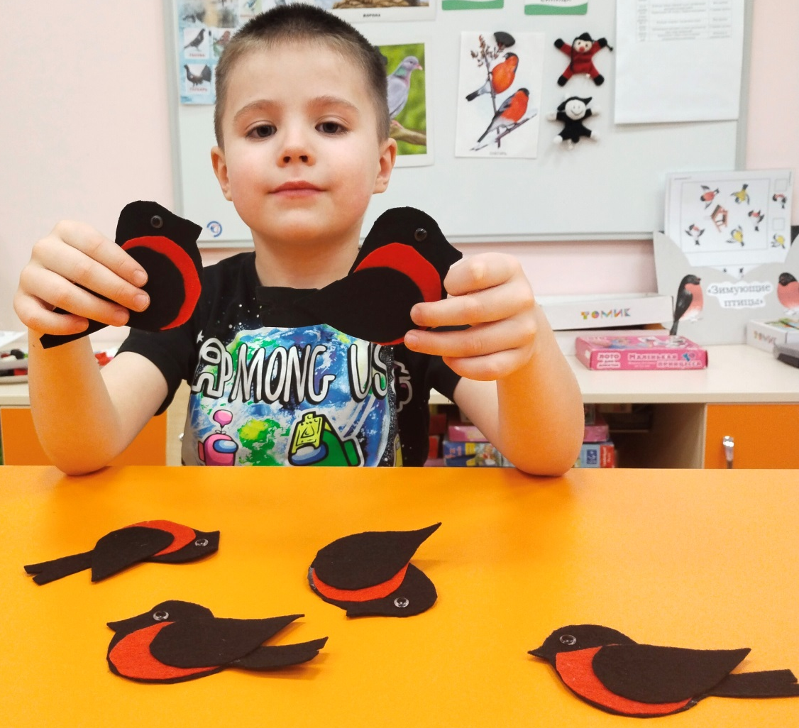

«Мы кормушку смастерили и столовую открыли…»


